Награждение ветеранов юбилейной медалью 70-летия победы в ВОВ продолжается
13.04.2015
07.04.2015 года в ГБОУ СОШ №629 по адресу: Варшавское шоссе, д. 156б состоялась торжественная церемония награждения ветеранов юбилейной медалью «70 лет Победы в Великой Отечественной войне 1941-1945гг. с участием заместителя главы управы района Чертаново Южное Хабарова Евгения Вадимовича.
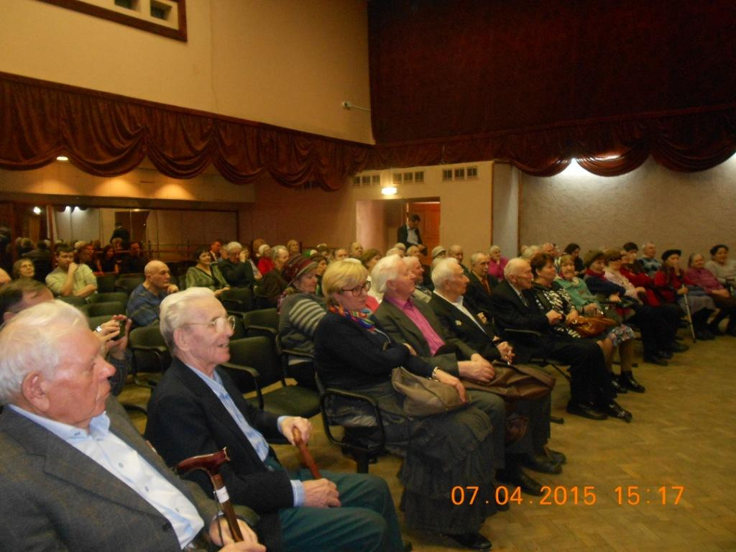
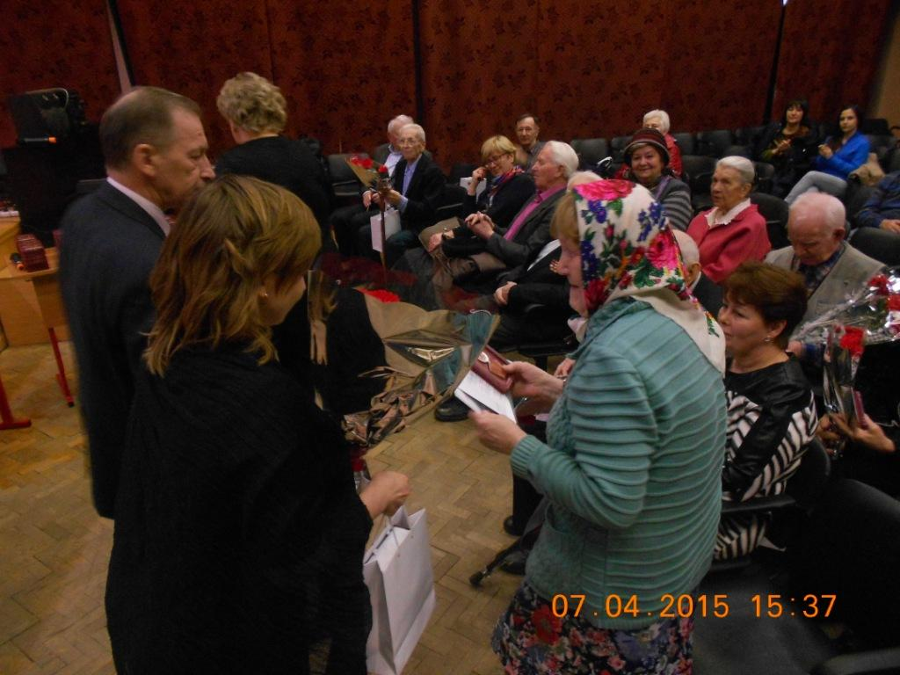
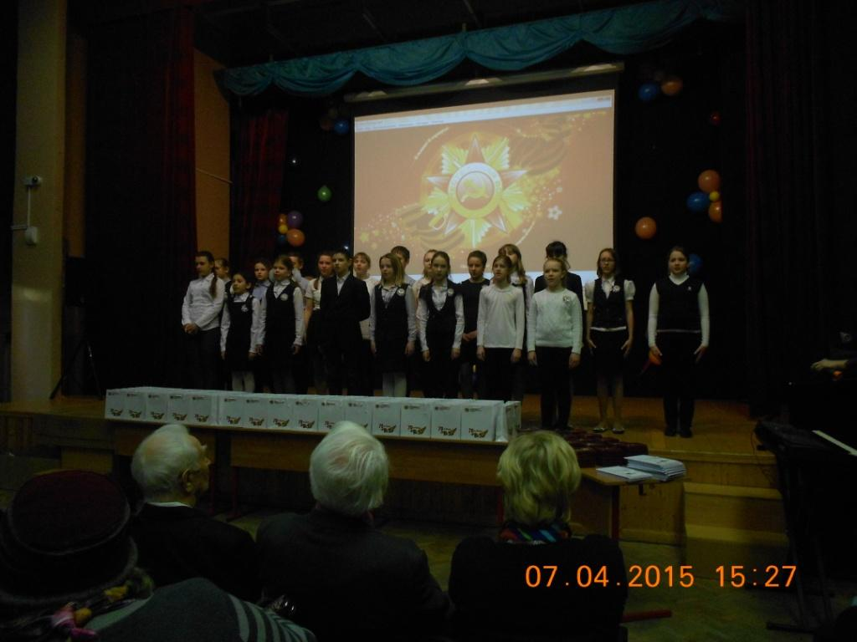
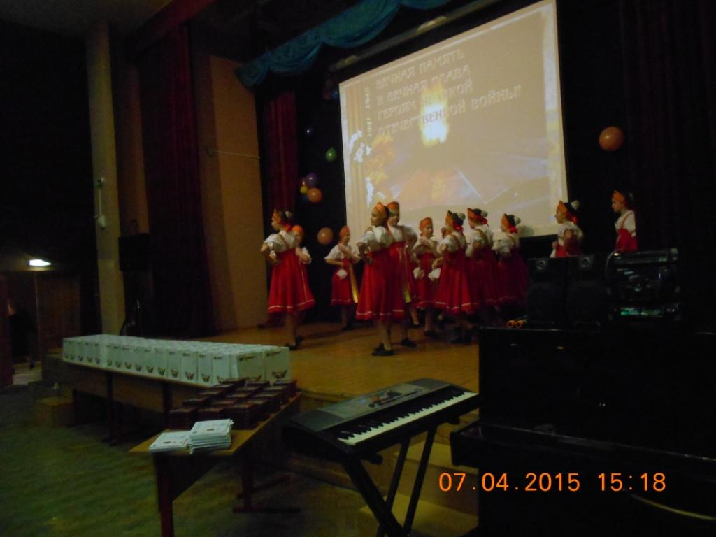

Адрес страницы: http://chertanovo-juzhnoe.mos.ru/towards-the-70th-anniversary-of-the.-victory-in-the-great-patriotic-war-of-1941-1945/detail/1737666.html
Управа района Чертаново Южное города Москвы

